

EXPERIENCIA: CAÍDA LIBRE SIMPLE

Rev: 1.3 (Febrero/2021)
Autores: Javier Garcia Zubía (zubia@labsland.com)
Unai Hernández (unai@labsland.com)
Luis Rodríguez Gil (luis@labsland.com)

Contenido

OBJETIVOS 3
RESULTADOS DE APRENDIZAJE 3
ESTRUCTURA DEL DOCUMENTO 3
Introducción 4
Desarrollo del experimento y teoría 5
Toma de medidas y graficación del experimento 6
Análisis de resultados de experimento y evaluación 9
Comentarios para el profesor 12

OBJETIVOS
Los objetivos a desarrollar a lo largo de este experimento son:
- Entender la caída libre de un objeto.
- Entender el concepto de lineal y no lineal.
- Comprender y observar el comportamiento de las variables de un experimento.

RESULTADOS DE APRENDIZAJE
Gracias a este experimento, el estudiante será capaz de:
- Analizar el comportamiento de la caída de un objeto.
- Caracterizar y medir en un experimento no lineal.
- Calcular la constante g.
- Organizar el trabajo experimental.
- Comenzar a familiarizarse con el método científico.
- Tomar datos y representarlos gráficamente.
- Analizar datos y elaborar conclusiones.

ESTRUCTURA DEL DOCUMENTO
Este documento está estructurado de la siguiente manera:
- Introducción. Página 4.
- Desarrollo de experimento y teoría. Página 5.
- Toma de medidas y graficación del experimento. Páginas 6.
- Análisis de resultados del experimento y evaluación. Página 10.
- Comentarios para el profesor. Página 12.

Introducción
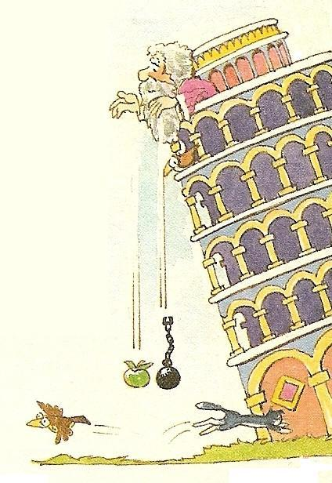
Galileo vivió entre los siglos XVI y XVII y tiene un lugar eminente entre los científicos no solo por sus descubrimientos sino también por la forma de demostrarlos o explicarlos. Galileo utilizó y encumbró el método científico unido a las matemáticas. Llevaba a cabo experimentos, medía las variables y analizaba los resultados.
Aristóteles, en siglo IV a.C., teorizó sobre el comportamiento de la Naturaleza, dedicando parte de sus trabajos al movimiento. Una de sus propuestas fue que un objeto caía tanto más rápido cuanto mayor fuera su masa. Así, según él, una piedra caía antes que una bola de trapo y una bola de cañón antes que una pluma de ave.
Galileo estaba de acuerdo con el planteamiento de Aristóteles, pero decía que hacía falta un experimento que lo comprobara. Como Galileo vivía en Pisa, vio que la torre inclinada de esta ciudad era un lugar perfecto para completar un experimento que confirmara científicamente lo anterior. Subió a la torre, lanzó dos objetos distintos y midió el tiempo de caída. Esa fue para él la parte difícil. Comprobó que este tiempo era idéntico en ambos casos, pero le pareció que algo había hecho mal y lo repitió. Sin embargo, ocurrió lo mismo: distintos objetos proporcionaban los mismos tiempos de caída. ¿Qué estaba pasando?
Posteriormente dedicó tiempo a la caída de objetos por planos inclinados ya que le permitían medir mejor el tiempo. En esos experimentos encontró resultados que afirmaban sus teorías, pero también encontró otros que no.
¿Te animas a investigar un poco sobre la caída de objetos?

Desarrollo del experimento y teoría

El experimento es bien sencillo: situar un objeto en un plano, inclinarlo unos grados, lanzar el objeto y medir el tiempo que tarda en bajar por el plano. El experimento cuenta con varios sensores de manera que indica cuánto tiempo ha pasado desde que el objeto comienza a caer hasta que pasa frente a cada sensor.
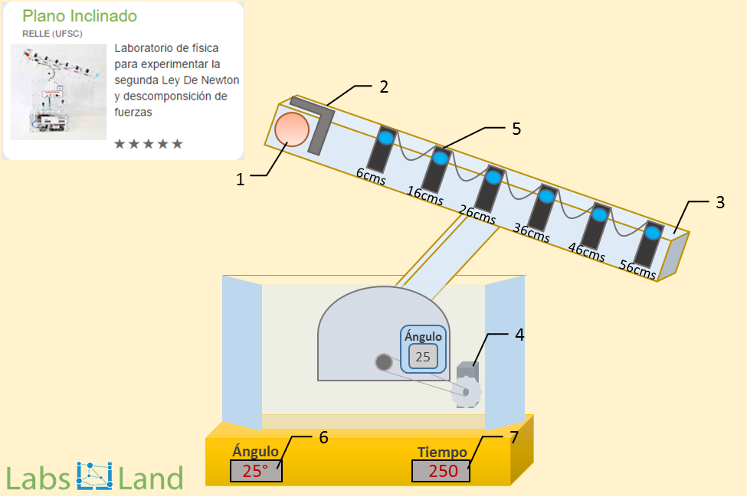
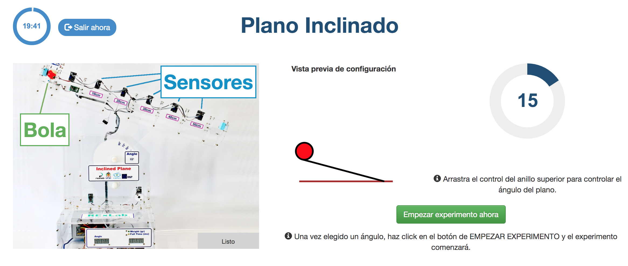
Por otra parte, la Física nos indica que para un Movimiento Rectilíneo Uniformemente Acelerado(MRUA) el espacio recorrido por un objeto al ser soltado es:
$h=e\left(t\right)=\frac{1}{2}·a·t^{2}$
Donde a es la aceleración que soporta el objeto al ser soltado. En el caso de Galileo el objeto fue soltado y atraído por la fuerza de la gravedad, lo cual acelera el objeto con un valor g. ¿Cuánto es g? Vamos a calcular g y vamos a establecer otras conclusiones.

Toma de medidas y graficación del experimento

Medidas de la caída libre de un objeto y cálculo de la aceleración g
El plano inclinado puede ser utilizado para realizar una caída libre. Para ello, simplemente será necesario colocar el plano inclinado con un ángulo de 90°. En esa configuración se puede considerar que la bola no tiene rozamiento, y que por tanto es una caída libre.
Lanzamos el objeto y anotamos los resultados. En este caso vamos a repetir el experimento tres veces para intentar atenuar los errores del experimento. En clase cada grupo de alumnos puede hacer un experimento y luego compartir entre todos los resultados. Además, si un resultado difiere mucho de los otros, entonces sus resultados pueden ser eliminados. Los datos deben ser analizados.
Los sensores se encuentran a seis distancias medidas en centímetros: 6, 16, 26, 36, 46 y 56 cm.
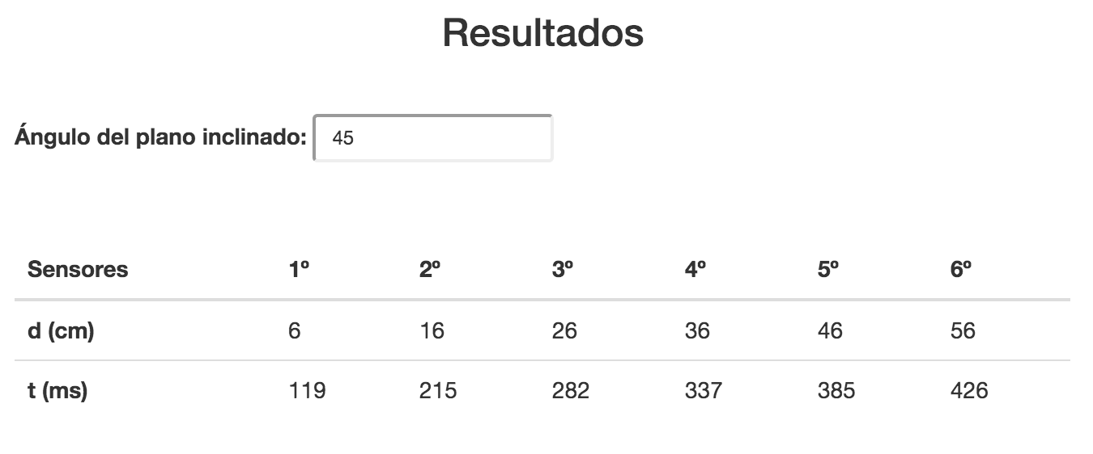

Tiempo en cada distancia | 0 cm | 6 cm | 16 cm | 26 cm | 36 cm | 46 cm | 56 cm
Experimento 1 | 0 ms | 71 ms | 158 ms | 220 ms | 267 ms | 306 ms | 340 ms
Experimento 2 | 0 ms | 72 ms | 158 ms | 219 ms | 265 ms | 304 ms | 338 ms
Experimento 3 | 0 ms | 78 ms | 163 ms | 224 ms | 270 ms | 309 ms | 343 ms
Media | 0 ms | 73,67 ms | 159,66 ms | 221 ms | 267,33 ms | 306,33 ms | 340,33 ms

En este momento, para analizar los datos anteriores se puede enfocar el problema matemáticamente, desde la fórmula o gráficamente. Hagámoslo de esta segunda forma.
Dist. en m | t en s | $t^{2}$ en s²
0 | 0 | 0
0,06 | 0,07367 | 0,00542727
0,16 | 0,15966 | 0,02549132
0,26 | 0,221 | 0,048841
0,36 | 0,26733 | 0,07146533
0,46 | 0,30633 | 0,09383807
0,56 | 0,34033 | 0,11582451

Los datos anteriores se pueden graficar como distancia vs tiempo, o mejor aún distancia vs tiempo al cuadrado. De esta forma vemos que la relación es lineal lo que nos permite reafirmar lo ya dicho con la fórmula, que la distancia es lineal con el cuadrado del tiempo.
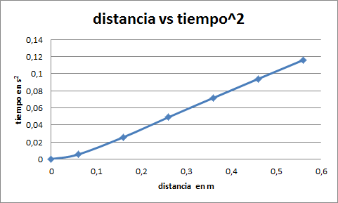
¿Cuál es la pendiente de la recta anterior? Teniendo en cuenta que la recta es respecto de t², entonces:
$pdte=\frac{∆e}{∆t}=\frac{0,56−0,06}{0,1158−0,0054}=4,53m/{s^{2}}$
Recuperando la fórmula y teniendo en cuenta que en caída libre la aceleración es g:
$h=e\left(t\right)=\frac{1}{2}·a·t^{2},entoncesg=2x\frac{∆e}{∆t^{2}}$

$g=2x\frac{0,56−0,06}{0,1158−0,0054}=9,06m/{s^{2}}$
Sin embargo, si cogemos toda la tabla, desde 0 cm y 0 s, entonces:

$g=2x\frac{0,56−0}{0,1158}=9,67m/{s^{2}}$
El resultado es bueno y se acerca en ambos casos al teórico de 9,81 m/s².

Análisis de resultados de experimento y evaluación

- Completa tu tabla, dibuja tu gráfica y obtén el valor de g.

Tiempo en cada distancia | 0 cm | 6 cm | 16 cm | 26 cm | 36 cm | 46 cm | 56 cm
Experimento 1 | 0 ms
Experimento 2 | 0 ms
Experimento 3 | 0 ms
Media | 0 ms
t² | 0 ms

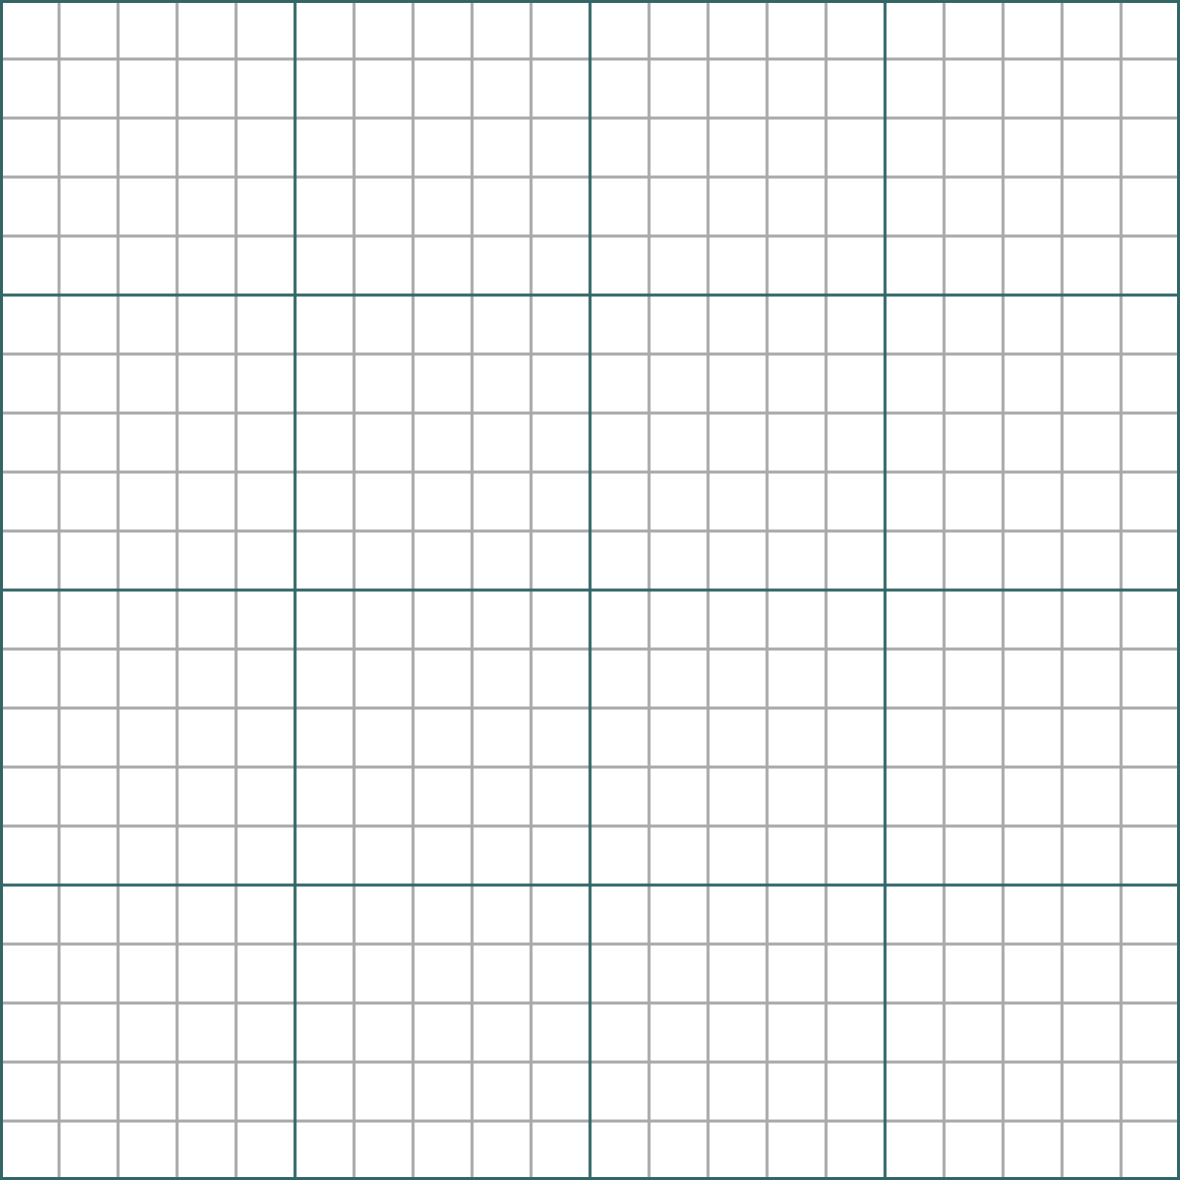
¿Se parece el valor obtenido al teórico de 9,81 m/s²?:

- Anota el valor obtenido por al menos cuatro de tus compañeros y analiza los resultados en común. ¿Es el mismo valor? ¿Cuánto más o cuanto menos? ¿Cuál es valor medio de g? Si usas toda la clase ¿qué pasará con el valor de g?

 | g  (tuya) | g  (comp. 1) | g  (comp. 2) | g  (comp. 3) | g  (comp. 4) | g  (comp. 5)
Valor
Error

Valor medio total:
Respuesta y justificación:

- Si la bola ha tardado 0,340 segundos en caer 56 centímetros ¿cuánto tardará en caer 112 centímetros? ¿el doble?
Respuesta y justificación:

- Como puedes observar en ninguna de las actividades anteriores está involucrada la masa del objeto ¿crees que depende la velocidad de un objeto de la masa del objeto en cuestión? ¿y crees que su aceleración por la gravedad depende de la masa?
Accede al siguiente video: https://youtu.be/E43-CfukEgs ¿Es un video auténtico, o es falso? ¿Te lo crees?
En una encuesta, ante la pregunta: ¿qué cae antes, una pelota de béisbol o una canica? El 90% dijo que la pelota de béisbol, el 10% que las dos a la vez y nadie dijo que caía antes la canica. ¿En qué grupo te sitúas?

Comentarios para el profesor

Un ejemplo de datos obtenidos es el siguiente:

Tiempos en cada distancia | 0 cm | 6 cm | 16 cm | 26 cm | 36 cm | 46 cm | 56 cm
Experimento 1 | 0 ms | 71 ms | 158 ms | 220 ms | 267 ms | 306 ms | 340 ms
Experimento 2 | 0 ms | 72 ms | 158 ms | 219 ms | 265 ms | 304 ms | 338 ms
Experimento 3 | 0 ms | 78 ms | 163 ms | 224 ms | 270 ms | 309 ms | 343 ms
Media | 0 ms | 73,67 ms | 159,66 ms | 221 ms | 267,33 ms | 306,33 ms | 340,33 ms
t² | 0 ms | 0,005441 | 0,025491 | 0,048841 | 0,071465 | 0,093838 | 0,115825

Si dibujamos distancia en cm frente a tiempo en segundos.
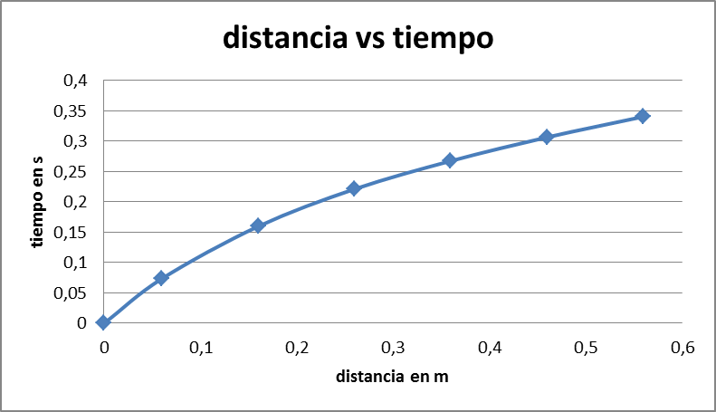
Si dibujamos la distancia frente al tiempo al cuadrado, vemos que la relación es lineal.
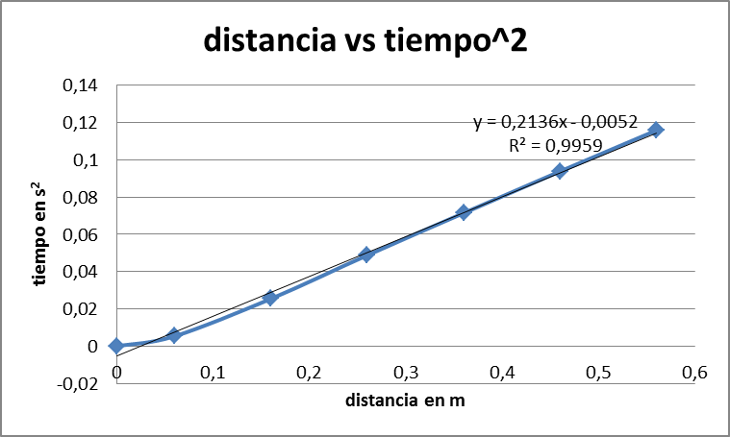
Según lo anterior
$pdte=\frac{0,56−0}{0,11582}=4,835m/{s^{2}}$
Por tanto g es 9,67 m/s2, lo que es un valor muy cercano al ideal de 9,81 m/s²
$g=2·pdte=9,67m/{s^{2}}$
El valor de g se ha obtenido calculando el cociente incremental de todos los valores, pero también se podrían haber usado solo los últimos, o cualquier subconjunto de ellos.

$g=pdte·2=\frac{0,56−0,46}{0,11582−0,093838}·2=9,0983m/{s^{2}}$
Este valor de 9,0983 m/s² queda más alejado del ideal de 9,81 m/s².

Como complemento al vídeo, puede ser interesante trabajar con el laboratorio virtual (no real) accesible en:
http://go-lab.gw.utwente.nl/production/gravityDrop/build/gravityDrop.html?preview

